Nome: Data

Lê e copia.

No pomar, o tio Artur deu à Marta a ameixa amarela e o figo de cor verde.
A Marta viu a água a correr, o tio Artur a regar e uma borboleta numa árvore.
À tarde, o tio Artur cortou erva. A Marta ajudou a meter a erva na carreta.
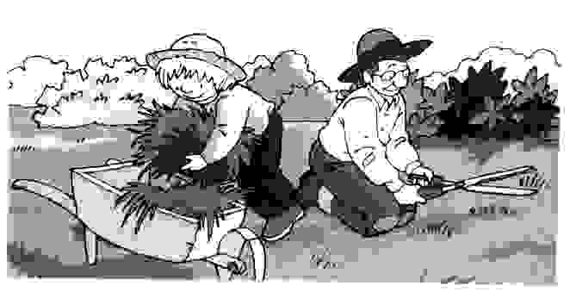

- O que deu o tio Artur à Marta?
R:

- O que viu a Marta?
R:

- O que fez o tio Artur, à tarde?
R:

- Ordena as palavras para formar uma frase.

tio O Artur erva cortou toda

- Resolve o crucigrama e inventa frases.

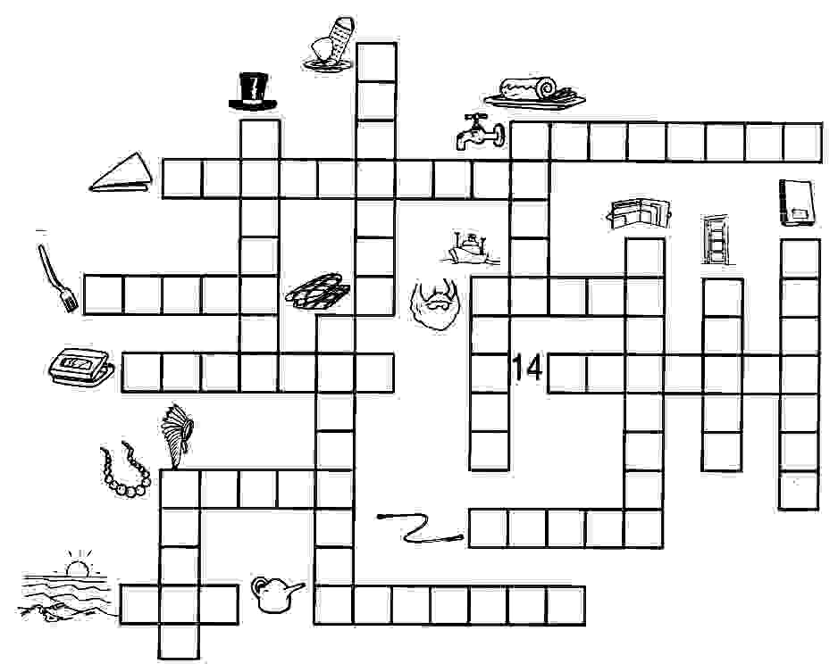

Inventa uma frase para a seguinte imagem.

